**令和4年度から**

**屈折検査のご案内**

**弱視の早期発見と治療のための**



「屈折検査」は検査会場で行いますが、同封の**「視力検査セット」（白い封筒）は**

**ご自宅で必ず事前に実施しておいてください。**

**弱視の子どもは50人に１人。家庭では、なかなか見つけられません。**

弱視や斜視（片目の視線がずれていること）は早期発見・治療がとても大切ですが、生まれつきのため見えにくさを自覚していないことが多く、家族も気づくことができません。

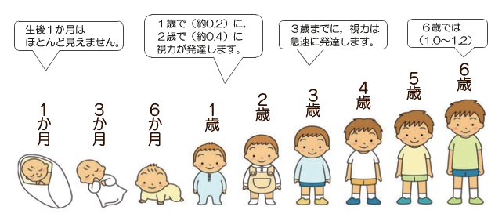

**子どもの視力は3歳までに急速に発達し6～8歳くらいでほぼ完成。**

6～8歳

くらいで

完成

**見えにくいままだと視力の発達が遅れ弱視になってしまいます。**

弱視の場合眼鏡やコンタクトで矯正をしても視力がでません。

**弱視は視力の発達する時期、3歳児健診の時に**

**見つけられれば、就学前に治せるものも多いです。**

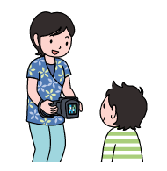

**3歳児健診で、屈折検査を必ず受けましょう。**

目のピントが合うために必要な度数（屈折）を調べる検査です。

検査時間はほんの数十秒です。

この検査をすることで、視力の発達を妨げる原因がわかること

があり、見えにくさ（弱視）の見逃しを減らすことができます。

**屈折検査で異常を指摘されたら**

**眼科で精密検査を必ず受けましょう。**

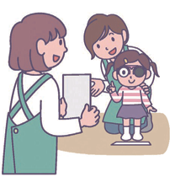

精密検査では、視力・屈折・眼位・角膜・水晶体・眼底などに異常がないかを調べます。見え方に問題がないようでも、

**必ず眼科を受診しましょう。**

※日本眼科医会発行「3歳児健診における視覚検査マニュアル」より一部引用